SORUMLULUKLAR  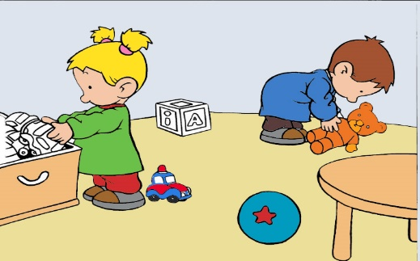  PZT SAL ÇARŞ PERŞ CUM CMT PAZ | SOSYAL BECERİLER    PZT SAL ÇARŞ PERŞ CUM CMT PAZ
 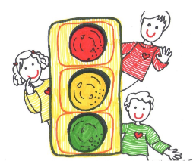KURALLARA UYMAK | 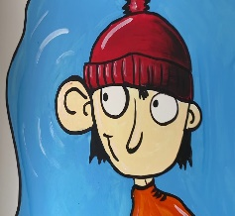KONUŞANI DİNLEMEK
OYUNCAK TOPLAMA | İZİN İSTEMEK
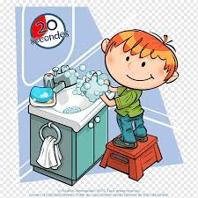TEMİZLİĞE DİKKAT ETMEK | 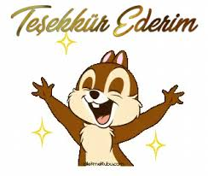TEŞEKKÜR ETMEK
PAYLAŞMAK | ÖZÜR DİLEMEK
KİTAP OKUMAK | SELAMLAŞMAK
SAĞLIKLI BESLENME | YARDIM İSTEMEK

